ẢNH HƯỞNG TIÊU CỰC CỦA NƯỚC THẢI CHĂN NUÔI VÀ CÁC GIẢI PHÁP SỬ DỤNG CHO CÂY TRỒNG
(Tổng hợp tài liệu: B.V.Chính, Tư vấn KSH)
- Ảnh hưởng tiêu cực của nước thải chăn nuôi
Chất thải chăn nuôi bao gồm chất thải rắn (phân vật nuôi ở dạng khô – dễ thu gom) và nước thải (bao gồm 1 phần chất thải rắn và nước tiểu vật nuôi chứa nhiều ni-tơ). Xử lý chất thải rắn làm phân hữu cơ đã có nhiều công nghệ mang lại lợi ích rõ rệt; nhưng xử lý nước thải chăn nuôi là một vấn đề khó khăn và tốn kém (Burton và Turner, 2003; WHO, 2008; Yan Zhiying, 2014).
Chăn nuôi theo qui mô trang trại mang lại hiệu quả kinh tế cao hơn, nhưng người chăn nuôi thường sử dụng nhiều nước làm vệ sinh chuồng trại, đặc biệt ở vùng nhiệt đới có khí hậu nóng, nên sử dụng nước càng nhiều (WHO, 2008; IAEA, 2008).
Theo định nghĩa của các tác giả người Anh- Burton và Turner (2003), chất thải lỏng (slurry) được hiểu là chất thải vật nuôi có lẫn nước rửa chuồng trại, hay dịch thải từ bể KSH hoặc từ hệ thống xử lý khác. Do tập quán rửa chuồng của các trang trại hay của các vùng miền rất khác nhau nên nước thải chăn nuôi có hàm lượng chất khô cũng rất khác nhau. Hàm lượng chất khô trong nước thải chăn nuôi biến động từ 0,5 – 8% (Warnars và Oppenoorth, 2014; Yan Zhiying, 2014).
Trong nước thải chăn nuôi chứa rất nhiều mầm bênh và trứng giun sán, gây ra các bệnh hiểm nghèo cho con người và vật nuôi. Theo WHO (2008) nước thải chăn nuôi chứa rất nhiều loài vi sinh vật gây bệnh, cho đến nay người ta đã tìm thấy số lượng các loài gây bệnh như sau: Vi khuẩn có 9 loại, nguyên sinh động vật 5 loại, virus 14 loại, giun sán ký sinh 11 loại. Do đó nước thải chăn nuôi là nguồn gây lan truyền các bệnh nguy hiểm như bệnh tả, bệnh lị, thương hàn, bệnh nghệ, giun phổi, sán máu, sán lá gan …
Hàm lượng chất hữu cơ trong nước thải chăn nuôi thường rất cao; hàm lượng này thường được biểu thị ở hàm lượng BOD, COD. Hàm lượng BOD trong nước thải chăn nuôi giao động trong khoảng 2500 - 4500 mg/l, hàm lượng COD giao động trong khoảng 8500 -13500 mg/l (Viện Chiến lược, Chính sách tài nguyên và môi trường, 2012); theo qui chuẩn nước thải chăn nuôi (QCVN 62 -MT, 2016) thì nước thải sau khi xử lý phải đạt thấp hơn về BOD: 40-100 mg/l và COD: 100-300 mg/l . Nếu so sánh các số liệu này chúng ta càng thấy rõ sự đòi hỏi nỗ lực trong xử lý nước thải chăn nuôi là rất lớn.
Chất hữu cơ là nguồn gây ô nhiễm chính trên thế giới (Burton và Turner, 2003; WHO, 2008; Yan Zhiying, 2014). Ở Việt nam đã có 1 trường hợp ô nhiễm chất hữu cơ từ nước thải của 1 nhà máy bột ngọt tại Đồng Nai (mặc dù trong nước thải này không hề có chất độc hại) đã làm ô nhiễm cả 1 vùng rộng lớn hàng ngàn hec-ta ở hạ lưu sông Thị Vải, làm tôm, cua, cá chết hàng loạt và phải sau 4-5 năm chính quyền và nhân dân địa phương tích cực khắc phục mới giải quyết được nạn ô nhiễm này.
Nếu nguồn nước thải chăn nuôi không được quản lý tốt sẽ gây ra ô nhiễm nguồn nước mặt cho các sông suối, hồ ao; nhưng nghiêm trọng hơn là chúng có thể gây ô nhiễm cho nguồn nước ngầm sẽ rất khó khăn cho việc khắc phục. Nước thải chăn nuôi cũng gây ra ô nhiễm đất đai khi hàm lượng chất hữu cơ và ni-tơ từ nước thải chăn nuôi thấm vào đất sẽ làm cho đất bị nhiễm độc hữu cơ và ni-tơ làm cho cây cối không thể phát triển được (Burton và Turner, 2003; IAEA, 2008).
Trong nước thải chăn nuôi còn chứa 1 hàm lượng nhất định chất kháng sinh tồn dư khi người chăn nuôi sử dụng cho vật nuôi. Lượng kháng sinh tồn dư sẽ ức chế các loài vi sinh vật đất làm rối loạn hệ sinh thái vi sinh vật đất (Burton và Turner, 2003; WHO 2008).
Ngoài ra nước thải chăn nuôi còn gây mùi hôi khó chịu cho các vùng chung quanh trang trại, đồng thời chúng cũng là môi trường thuận lợi cho các loại ruồi muỗi phát triển và truyền bệnh cho con người và vật nuôi (WHO 2008;Yan Zhiying 2014)
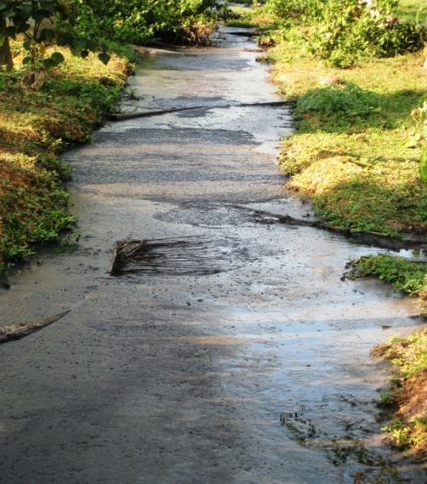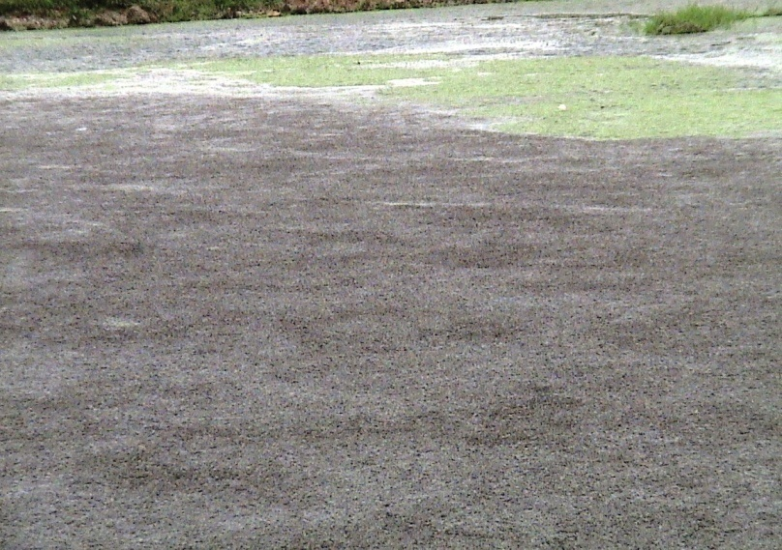
Ô nhiễm nguồn nước do chất thải chăn nuôi
- Các biện pháp chính xử lý nước thải chăn nuôi
Có 3 biện pháp chính xử lý nước thải chăn nuôi (i) xử lý yếm khí bằng công nghệ khí sinh học, (ii) xử lý bằng các bể lắng hay các hồ lắng và tách chất thải rắn làm phân hữu cơ, (iii) xử lý hiếu khí bằng phương pháp thổi không khí vào nước thải.
- Xử lý nước thải chăn nuôi theo phương pháp yếm khí bằng công nghệ KSH
Công nghệ KSH đã phát triển trong khoảng 90 năm gần đây, nhưng đã mang lại nhiều hiệu quả cho việc xử lý nước thải chăn nuôi (Tong Boitin, 2014;). Phương pháp này đòi hỏi tạo ra môi trường yếm khí và có bộ phận thu KSH để sử dụng cho các mục đích đun nấu, thắp sáng, cung cấp nhiệt, chạy máy phát điện… Theo Burton, Tuner (2003), IAEA (2008), Tong Boitin (2014) thì công nghệ KSH đạt hiệu quả cao nhất với giá thành thấp trong việc phân giải chất hữu cơ làm giảm nhanh nhất hàm lượng BOD, COD trong nước thải chăn nuôi.

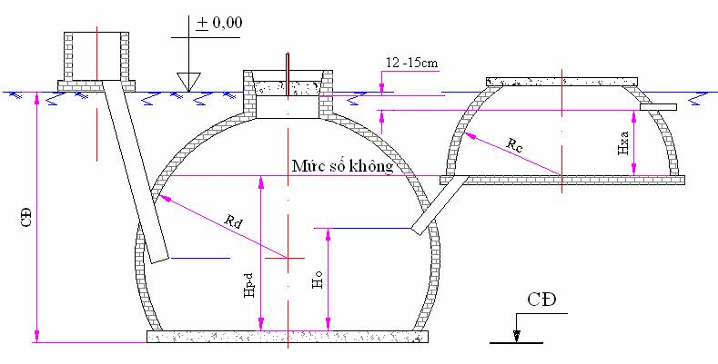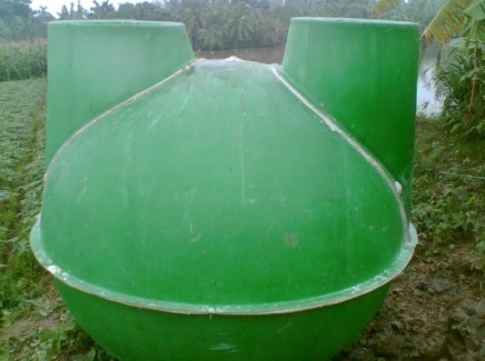
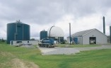
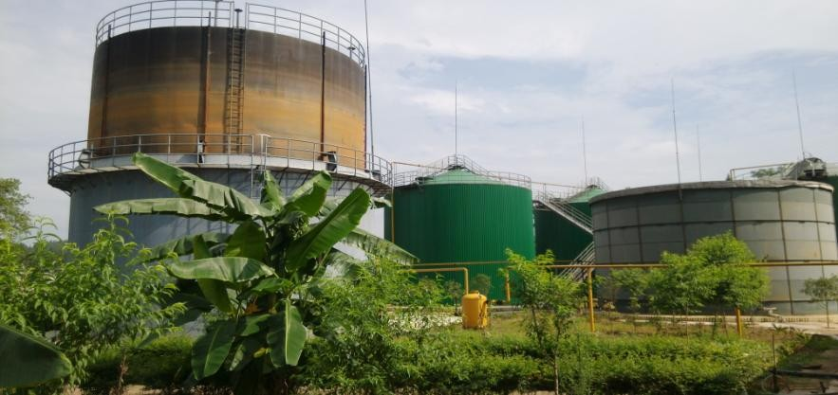
Nếu nước thải chăn nuôi được xử lý tốt (đảm bảo đủ thời gian lưu và lượng chất thải nạp hàng ngày hợp lý) thì gần như tất cả các mầm bệnh và trứng giun sán đều bị tiêu diệt, và nước xả có thể sử dụng cho cây trồng rất an toàn và không gây ra lan truyền các bệnh truyền nhiễm cho con người và vật nuôi (WHO, 2008; IAEA, 2008). Thời gian lưu của nước thải trong bể KSH phụ thuộc vào nhiệt độ của dịch lỏng trong bể KSH. Nếu nhiệt độ trong bể biến động từ 20-35⁰C thời gian lưu cần 30-40 ngày, ở các bể KSH phụ thuộc nhiệt độ ngoài trời), nhưng ở nhiệt độ cao 50-55⁰ C (với bể KSH lớn có thiết bị cung cấp nhiệt) thời gian lưu chỉ cần 10-15 ngày (Burton, Tuner, 2003; Eschoborn, 2008; WHO, 2008). Mặt khác lượng phân nạp phù hợp cho bể KSH phụ thuộc nhiệt độ ngoài trời có thể tính theo cách đơn giản như sau: Cứ 1 m³ bể KSH cần nạp chất thải của 1 con lợn thịt có trong lượng khoảng 50-60 kg; nhưng với bể KSH có thiết bị khuấy và cung cấp nhiệt lượng chất thải nạp sẽ cao hơn 15-20 lần (Burton, Tuner, 2003; Natural Resources Conservation Service, USA, 2003; Tong Boitin, 2014).
- Xử lý bằng các bể lắng hay các hồ lắng và tách chất thải rắn làm phân hữu cơ
Phương pháp này sử dụng các bể lắng hoặc hồ lắng để chất thải chăn nuôi có thể lắng xuống đáy, sau 1 thời gian sau đó người ta bơm chất lắng cặn trực tiếp ra đồng ruộng hoặc và vận chuyển bằng xe bồn. Người ta cũng có thể sử dụng các thiết bị tách chất thải rắn để làm nguyên liệu sản xuất phân hữu cơ.
Thực ra trong quá trình lưu trữ nước thải, chất thải ở các lớp dưới đạt điều kiện yếm khí nên hệ vi sinh vật sẽ phân giải các chất hữu cơ tương tự như trong bể KSH, nhưng ở đây KSH sẽ thoát vào khí quyển gây hiệu ứng nhà kính. Tuy nhiên nhiều nghiên cứu đã xác định rằng trong phương pháp xử lý này khả năng tồn tại của các mầm bệnh là khá dài. Đã có trường hợp người ta đã tìm thấy mầm bệnh khi lưu trữ nước thải theo phương pháp này ở thòi điểm sau 100 -120 ngày.
Phương pháp lưu trữ ở các hồ chứa là khá phổ biến ở Mỹ và Canada nơi các trang trại thường có quĩ đất lớn. Tuy nhiên chính quyền yêu cầu các hồ chứa, nếu không phải là đất có tỷ lệ đất sét cao (không thấm nước) thì tất cả các hồ đều phải lót tấm nhựa PE hay HDPE.
Phương pháp này tuy đầu tư thấp nhưng cũng gây ô nhiễm mùi, đồng thời đây là môi trường thuận lợi cho ruồi muỗi phát triển. ngoài ra còn đe dọa ô nhiễm cho các vùng lân cận khi bị các trận lụt lớn (Burton, Tuner, 2003; IAEA, 2008; Tong Boitin, 2014)
- Xử lý hiếu khí bằng phương pháp thổi không khí vào nước thải
Thực ra phương pháp này cũng có bể hay hồ lắng để thu chất thải lắng đọng, nhưng, thể tích các bể hoặc hồ nhỏ hơn. Ở bể hay hồ cuối cùng người ta thổi không khí vào để cung cấp ô- xy cho hệ vi sinh vật hiếu khí hoạt động phân hủy chất hữu cơ. Phương pháp này xử lý nước thải chăn nuôi chủ động nhưng chi phí năng lượng cao, do đó cũng không được áp dụng rỗng rãi (Burton, Turner, 2003; IAEA, 2008).

- Sử dụng nước thải, bã thải chăn nuôi cho cây trồng
Nước thải chăn nuôi phải được xử lý để đảm bảo (i) không gây ra lan truyền các mầm bệnh cho con người và vật nuôi, (ii) chất hữu cơ đã được phân giải thành các chất dinh dưỡng dễ hấp thụ cho cây trồng. Nước thải chăn nuôi sau khi xử lý rất giàu các chất dinh dưỡng cho cây trồng.
Giá trị dinh dưỡng của nước thải và bã thải đối với cây trồng
Phần lớn tài liệu người ta quan tâm đến hàm lượng các chất dinh dưỡng trong nước xả và bã thải của bể KSH. Nhưng do lượng nước rửa chuồng khác nhau nên hàm lượng các chất dinh dưỡng của nước xả bể KSH cũng rất khác nhau.
Bảng 1 Hàm lượng các chất dinh dưỡng của bã thải lắng đọng
STT | Loại bã thải | Nitơ tổng số, kg/m3 | Tổng  NPK,  kg/m3 | P₂O₅,  kg/m3 | K₂O  kg/m3 | MgO  kg/m3 | Tác giả
1 | Bã thải bể KSH qui mô lớn ở Cộng Hòa Liên Bang Đức | 4,0-5,1 | - | 1,6-9,2 | 4,2-6,2 | - | Kurt Muller, 2012
2 | Bã thải lắng đọng trong bể lắng (4% CK) ở Anh | 4,0 | - | 2,0 | 2,5 | 0,4 | Burton và Turner, 2003
3 | Bã thải bể KSH qui mô nông hộ ở Nicaragua | 8,0-15,0 | - | 4,0-6,0 | 0,6-1,2 | - | Warnars và Oppenoorth, 2014
4 | Bã thải bể KSH qui mô nông hộ, Châu Phi, | 4,4 | - | 2,3 | 2,8 | - | Eschborn, 2008
5 | BT bể KSH ở miền Bắc Trung Quốc | 12,87 | 28,81 | - | - | - | Zheng Shixuan, 2014
6 | BT bể KSH ở miền Trung Trung Quốc | 24,25 | 72,64 | - | - | - | Zheng Shixuan, 2014
7 | BT bể KSH ở miền Nam Trung Quốc | 11,31 | 50,33 | - | - | - | Zheng Shixuan, 2014
8 | BT bể KSH ở Việt Nam- Học Viện NNVN | 5,6 | - | 3,6 | 0,9 | 0,03 | Cục CN- SNV, 2011

Bảng 2 Hàm lượng các chất dinh dưỡng của nước xả
STT | Loại nước xả | Nitơ tổng số, kg/m3 | Tổng  NPK,  kg/m3 | P₂O₅,  kg/m3 | K₂O  kg/m3 | MgO  kg/m3 | Tác giả
1 | Nước xả (chất khô < 1%) ở Anh | 0,25 | - | - | 0,3 | - | Burton và Turner, 2003
2 | NX bể KSH qui mô nông hộ ở Nicaragua | 0,3-0,8 | - | 0,2-0,6 | 0,5-1,0 | - | Warnars và Oppenoorth, 2014
3 | NX bể KSH ở miền Bắc Trung Quốc | 0,46 | 1,53 | - | - | - | Zheng Shixuan, 2014
4 | NX bể KSH ở miền Trung Trung Quốc | 1,97 | 5,64 | - | - | - | Zheng Shixuan, 2014
5 | NX bể KSH ở miền Nam Trung Quốc | 0,73 | - | - | - | - | Zheng Shixuan, 2014
6 | NX bể KSH ở Việt Nam- Viện Thổ Nhưỡng Nông Hóa, | 0,7 | - | 0,13 | 0,85 | 0,05 | Cục CN- SNV, 2011
7 | NX bể KSH ở Việt Nam- Học Viện NNVN | 0,7 | - | 0,24 | 1,22 | 0,07 | Cục CN- SNV, 2011
8 | NX bể KSH ở Việt Nam- Viện Chăn Nuôi | 0,73 | - | - | - | 0,05 | Cục CN- SNV, 2011
Hàm lượng các chất dinh dưỡng cho cây trồng trong bã thải cũng như trong nước thải ở các quốc gia khác nhau là khác biệt nhau. Bởi vì lượng nước rửa chuồng ở mỗi vùng là hoàn toàn khác nhau. Chất thải lỏng sau khi được phân giải đều có độ pH gần trung tính nên rất phù hợp cho cây trồng.
Nếu so sánh với hàm lượng chất dinh dưỡng trong phân hữu cơ (tiêu chuẩn phân hữu cơ sản xuất từ chất thải chăn nuôi của Trung Quốc) thì hàm lượng tối thiểu của các chất dinh dưỡng chính như sau: Nitơ ≥ 5 kg/tấn, P₂O₅ ≥ 3kg/tấn; K₂O ≥ 10 kg/tấn (Yinzhang Liao, 2014); như vậy bã thải và nước xả có hàm lượng chất dinh dưỡng khá cao và chúng được coi là 1 nguồn phân hữu cơ có giá trị và an toàn.

Sử dụng nước thải, bã thải cho cây trồng
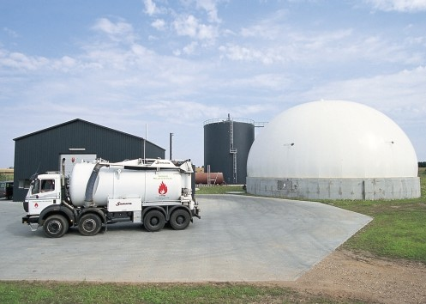
Do nước thải và bã thải đều ở dạng lỏng hay sền sệt như bùn nên việc vận chuyển ra đồng ruộng khá phức tạp. Người ta sử dụng 2 phương pháp chính như sau: (i) dùng bơm đẩy qua hệ thống đường ống ra các bể chứa ngoài đồng, từ đó sẽ chủ động tưới cho các loại cây trồng; (ii) dùng xe bồn vận chuyển ra đồng ruộng tưới trực tiếp hay bơm vào các bể chứa dự trữ ngoài đồng (Burton và Turner, 2003).
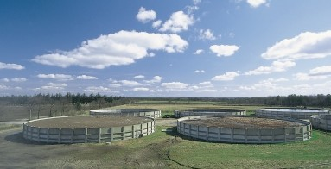
Dùng xe bồn vận chuyển chất thải lỏng Các bể chứa chất thải lỏng ở ngoài đồng
Người ta có thể tưới trực tiếp lên bề mặt đất của đồng cỏ và sau 20 ngày mới cho gia súc sử dụng đồng cỏ này (Europian Commission, 2003). Nhưng người ta còn dùng máy bừa đất để rạch sâu vào đất, sau đó dùng xe bồn có hệ thống bơm mạnh vào các đường rạch đó, làm cho các chất dinh dưỡng được thấm vào đất, không bị rửa trôi và giảm ô nhiễm mùi hôi khó chịu (Kurt Hjort Gregersen, 1999; Burton và Turner, 2003). Người ta cũng dùng phương pháp bón chất thải lỏng sau khi thu hoạch, tiếp theo sẽ cày bừa làm đất, phương thức này sẽ hạn chế chất dinh dưỡng bị rửa trôi hoạc bay vào không khí (chẳng hạn như NH₃ dễ bay đi làm mất mát ni-tơ) (Burton và Turner, 2003; Yinzhang Liao, 2014).
Ở các nước Châu Âu các trang trại chăn nuôi còn có hình thức bán chất thải lỏng cho các trang trại trồng trọt. Do đó sử dụng chất thải lỏng thuận lợi hơn ở các nước đang phát triển (Kurt Hjort Gregersen, 1999; IAEA, 2008).
Do đặc điểm ở các nước đang phát triển phần lớn các trang trại có qui mô không lớn, đồng thời các chủ trang trại chăn nuôi lại không có nhiều đất trồng trọt nên đã hạn chế việc sử dụng chất thải lỏng (Burton và Turner, 2003; IAEA, 2008).
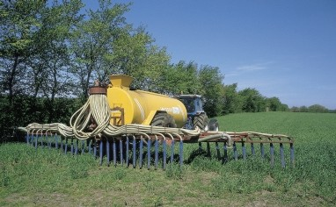
Xe bồn với hệ thống phun chất thải lỏng vào các rãnh bừa
Người ta có thể sử dụng chất thải lỏng cho tất cả các loại cây trồng như cây lương thực, rau, cây ăn quả, cây công nghiệp như 1 nguồn phân hữu cơ bình thường. Liều lượng bón, thời gian bón cũng được tính toán cho hợp lý như khi sử dụng phân hữu cơ (Kurt Hjort Gregersen, 1999; Burton và Turner, 2003; Yinzhang Liao, 2014).
Bảng 3 Hiệu quả sử dụng bã thải bể KSH cho cây trồng*
Loại cây trồng | Số lượng điểm trình diễn (đã lấy kết quả) | Năng suất tăng thêm so với không bón bã thải, % (bón 20 m³/ha/vụ)**
Lúa nước | 88 | 31,95
Lúa mì | 127 | 24,69
Khoai tây | 5 | 30,85
Cà chua | 3 | 126,10
Lạc | 8 | 23,99
Mía | 2 | 6,29
Bắp cải | 1 | 20,00
Kê | 4 | 40,46
Chuối | 3 | 4,69
*Nguồn Warnars và Oppenoorth, 2014;
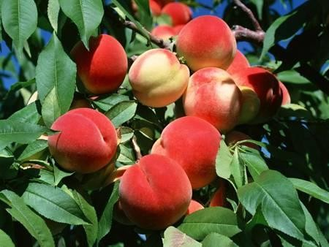
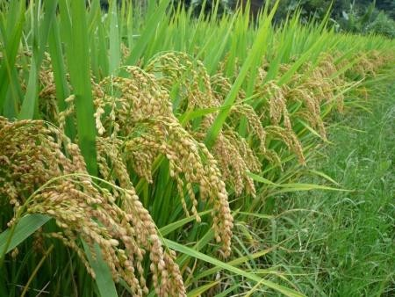
** Bã thải có hàm lượng chất khô 7%; N: 12,5 kg/m³; P₂O₅ : 5,0 kg/m³; K₂O: 0,8 kg/m³,

Chè tưới nước xả với khối lượng 15 m³/ha/năm (nước xả có hàm lượng ni-tơ: 0,6 kg/m³, ; P₂O₅ : 0,4 kg/m³; K₂O: 0,8 kg/m³) đã tăng năng suất chè 11%, giảm chi phí phân hóa học hàng năm tới 138 bảng Anh cho 1 ha (Warnars và Oppenoorth, 2014).
Sử dụng nước xả bể KSH ở châu Phi trong ao nuôi cá đã nhận thấy làm tăng sự phát triển của các loài tảo có lợi làm thức ăn cho cá, năng suất cá tăng thêm 12% đồng thời giảm được tiền chi phí mua thức ăn công nghiệp 40% (Warnars và Oppenoorth, 2014).
Sử dụng nước xả bể KSH làm thức ăn bổ sung cho lợn, bò còn có ý kiến trái chiều vì nếu nước xả chưa được lưu đủ thời gian trong bể KSH, sẽ còn tồn dư mầm bệnh, làm cho vật nuôi tiêu chảy, do đó vấn đề này còn nhiều ý kiến trái chiều (Warnars và Oppenoorth, 2014).
Có những khuyến rất phù hợp với các nước đang phát triển là sử dụng chất thải lỏng trộn vào với phụ phẩm nông nghiệp như rơm rạ, mùn cưa …để ư phân hữu cơ, nhưng chưa có nhiều tài liệu công bố kết quả này (IAEA, 2008; Warnars và Oppenoorth, 2014).
Tuy mỗi vùng có tập quán sử dụng khác nhau, nhưng ở Trung Quốc có những khuyến cáo rất đễ áp dụng khi dùng nước xả bể KSH cho cây trồng.
Bảng 4 Khuyến cáo về mức sử dụng nước xả bể KSH cho cây trồng*
STT | Loại cây trồng | Lượng nước xả bể KSH; m³ /ha/vụ
1 | Lúa nước | 22,5 – 37,5
2 | Lúa mì | 27,0
3 | Ngô | 27,0
4 | Rau cải | 30-45
5 | Cà chua | 48
6 | Dưa chuột | 33
7 | Bông | 15-45
8 | Táo | 30-60
*Nguồn Zheng Shixuan, 2014,

Kết luận
Chất thải lỏng nếu không được quản lý tốt sẽ là nguồn gây ô nhiễm môi trường, nhưng nếu được xử lý và sử dụng hợp lý sẽ trở thành nguồn phân hữu cơ có giá trị.
Chất thải lỏng đã được xử lý (bằng công nghệ KSH, bằng lưu trong các bể lắng, hồ lắng 3-4 tháng) sẽ không còn mầm bệnh đồng thời chất hữu cơ đã được hệ vi sinh vật phân giải thành các chất dinh dưỡng dễ hấp thụ cho cây trồng và chất mùn sẽ làm màu mỡ và tơi xốp cho đất.
Chất thải lỏng đã xử lý có thể sử dụng cho tất cả các loại cây trồng và mang lại hiệu quả kinh tế rõ ràng.

Tài liệu tham khảo
- Burton C. H, & Turner C, “Manure Management” – Silsoe Reseach Institute, 2003, UK, p 74, 178, 307, 344;
- Eschborn, “Effluent from household biogas plants- evaluable and product or a problem for the plant owner and the environment” , Environment and Infrastructure, GTZ, 2008,
- European Commission, Integrated Pollution and Control – Reference Document on Best Available Technique for Intensive Rearing of Poultry and Pigs, 2003 ( P 71-94);
- Kurt Hjort Gregersen, “Centralised Biogas Plant” Danish Institute of Agricultural and Fisheries Economic, 1999
- Kurt Muller and Torsten Moller, “Effects of anaerobic digestion on digestete nutrient availability and crop growth: A Review”, 2012,
- Natural Resources Conservation Service, “Anaerobic digester – Ambient Temperature”, 2003, USA
- Warnars và Oppenoorth, “ Biosluury : A Supreme Fertilizer”, 2014
- Yan Zhiying, “Typical Processes of Biogas production” Proceeding on Whorkshop and Training Course on Biogas Technology, in Shengdu, China, 2014
- Yinzhang Liao, “Organic solide waste composting technology”, Proceeding on Whorkshop and Training Course on Biogas Technology, in Shengdu, China, 2014
- Zheng Shixuan, “Utilization of Biogas Slurry”, Proceeding on Whorkshop and Training Course on Biogas Technology, in Shengdu, China, 2014

